Aula 9

1. AGRUPAMENTO REGISTRO:

SELECT carga, COUNT(nome) FROM cursos

GROUP BY carga;

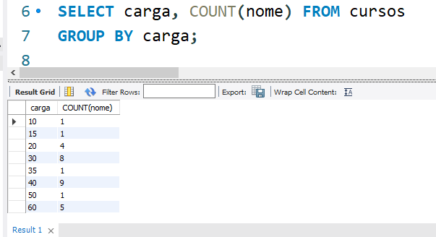



SELECT totaulas, COUNT(*) FROM cursos

GROUP BY totaulas

ORDER BY totaulas;

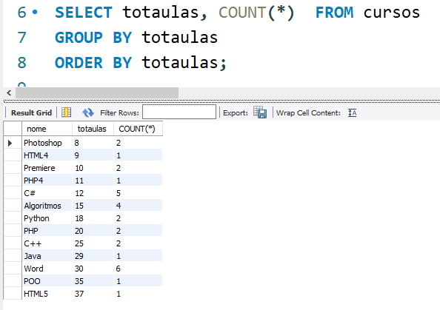

SELECT * FROM cursos

WHERE totaulas = 30;

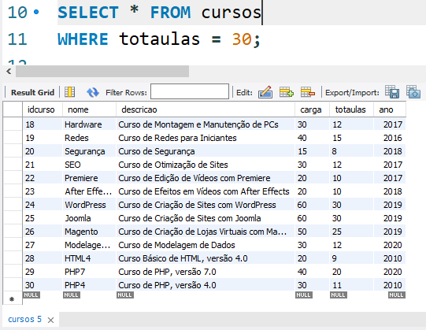



SELECT carga, COUNT(nome) FROM cursos

WHERE totaulas = 30

GROUP BY carga;

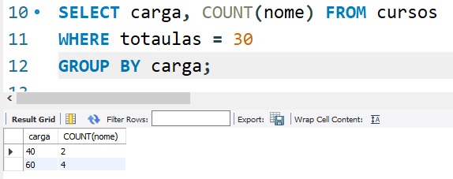

SELECT * FROM cursos

WHERE totaulas = 30;

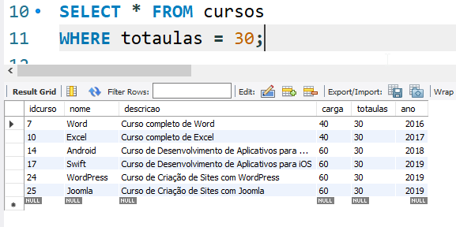

1. AGRUPANDO E AGREGANDO:

2.1)

SELECT carga, COUNT(nome) FROM cursos

GROUP BY carga

HAVING COUNT(nome) > 3;

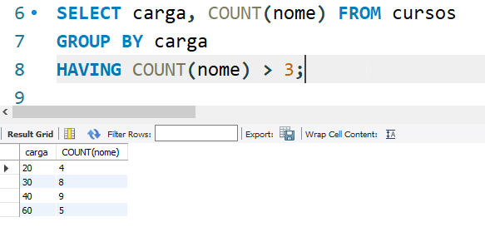

2.2)

SELECT ano, COUNT(ano) FROM cursos

GROUP BY ano

HAVING COUNT(ano) >= 5

ORDER BY COUNT(*);

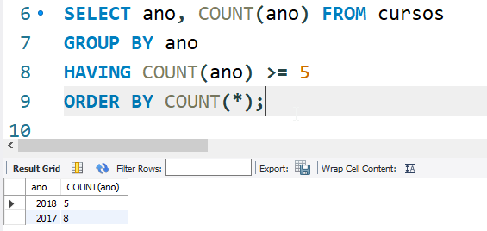

2.3)

SELECT carga, COUNT(*) FROM cursos

WHERE ano > 2015

GROUP BY carga

HAVING carga > (SELECT AVG(carga) FROM cursos);

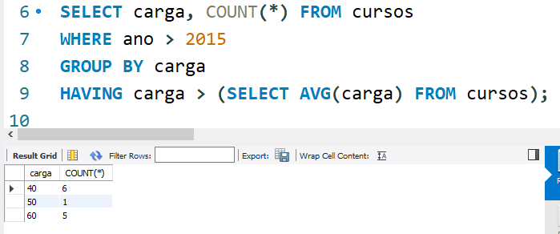

**[Exercício 1]** Uma lista com as profissões dos homens e seus respectivos quantitativos.

**[Exercício 2]** Quantos homens e quantas mulheres nasceram após 01/Jan/2005.

**[Exercício 3]** Uma lista com os homens que nasceram fora de Porto Alegre, mostrando a sua cidade de origem e o total de pessoas nascidas lá. Contudo, informe apenas as cidades que tiverem mais de 3 pessoas vindas de lá.

**[Exercício 4]** Uma lista agrupada pela altura dos alunos, mostrando quantas pessoas pesam mais de 100Kg e que estão acima da média de altura de todos os cadastrados.